Video: Učítelka (4. tř.): Velikonoční tradice podle krajů
- Spoj obrázek zdobených vajíček s krajem, pro který jsou typická. Jednotlivé kraje pojmenuj. Video ti napoví.
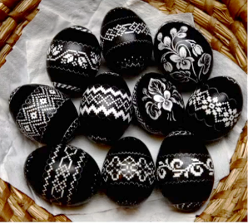
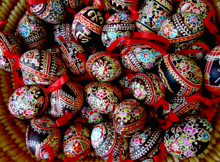
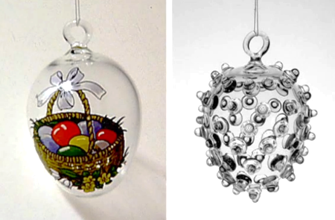

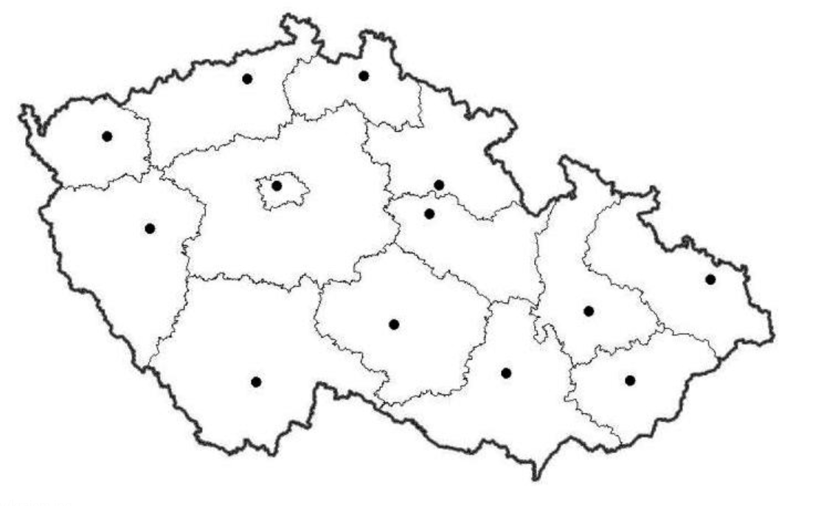
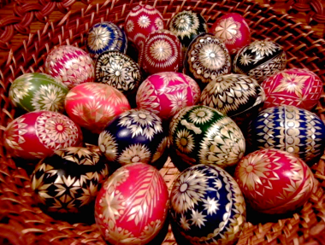

- VŠECHNY SAMOHLÁSKY VYBARVI ZELENĚ. TVRDÉ SOUHLÁSKY ČERVENĚ. MĚKKÉ SOUHLÁSKY MODŘE. ZBYTEK KRASLICE DOZDOB DLE SVÉ FANTAZIE.

- Vybarvi ANO či NE, podle toho, zda je tvrzení správné a doplň tajenku.
ANO | NE
P | L
E | Ů
S | T
Y | T

Jako symbol zimy se vynášela a pálila smrtka ze slámy.

Na Zelený čtvrtek je zvykem, abychom si připravili tučné jídlo.

Na pomlázku se při koledování přidávají pentličky.

Typickými pokrmy Velikonoc je vánočka a cukroví.

TAJENKA: ___ ___ ___ ___

- Vybarvi kraslici. Políčka s podstatnými jmény, která se skloňují podle vzoru:
město – zeleně, moře – modře, kuře – žlutě, stavení – červeně

- Doplň vhodný rým do velikonoční koledy.

Hody, hody, doprovody,
dejte medu, žádné _______________,
nechci vody, dejte medu,
jinak od vás ______________.
A nakonec tetičko,
dejte pěkný ________________.

Autor: Veronika Svobodová
Toto dílo je licencováno pod licencí Creative Commons [CC BY-NC 4.0]. Licenční podmínky navštivte na adrese [https://creativecommons.org/choose/?lang=cs].

